
Manual gvSIG 2.1
Favoritos

  www.gvsig.com | Calle San Vicente Martir, 84 – 5ºA,  46002 Valencia, España  Información general: info@gvsig.com  Teléfono: (+34) 963516309  FAX: (+34) 901 021 995
Listas de distribución:
Existen diversas listas de distribución con el objeto de facilitar la comunicación entre todos los interesados en el proyecto gvSIG, tanto usuarios como desarrolladores.
http://www.gvsig.com/es/comunidad/listas-de-correo
Todos los nombres propios de programas, sistemas operativos, equipo hardware etc., que aparecen en este curso son marcas registradas de sus respectivas compañías u organizaciones.
Este documento se distribuye con la licencia Creative Commons Reconocimiento-CompartirIgual 3.0 Unported (http://creativecommons.org/licenses/by-sa/3.0/deed.es)

Índice
1 Instalación 4
1.1. Introducción 4
1.2. Instalación paso a paso 4

Catálogo de favoritos

1.1. Introducción
Una de las herramientas que los usuarios de navegadores web suelen utilizar frecuentemente son los denominados marcadores o favoritos. Vínculos a sitios web que facilitan volver a las páginas web preferidas de forma rápida.
La herramienta de catálogo de favoritos de gvSIG sigue esa misma filosofía aplicada a la información geográfica. Disponer de un catálogo de fuentes de datos que solemos utilizar y que queremos que estén disponibles para poder añadirlas a nuestras Vistas de la forma más rápida posible.
El funcionamiento es extremadamente sencillo, aquella capa que queramos la podemos guardar y clasificar en el catálogo de favoritos, y aquella capa que esté en el catálogo de favoritos podremos añadirla a nuestras Vistas.
En la versión actual funciona unicamente para archivos vectoriales.
Estas herramientas están disponibles desde el menú “Herramientas/Catálogo“ y en las barras de botones correspondientes.
Menú
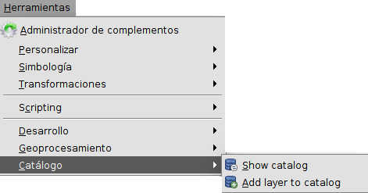

1.2. Mostrar catálogo
Permite mostrar la ventana con el listado de favoritos.
Esta herramienta está disponible desde el menú “Herramientas/Catálogo/Show Catalog“.
La interfaz es la siguiente:
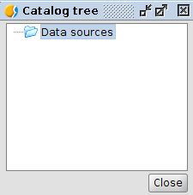
Esta ventana muestra el listado de capas almacenadas en el catálogo de favoritos (la primera vez que lo lancemos aparecerá vacío).
Con el botón derecho del ratón sobre la ventana “Catalog tree” aparece un menú contextual con diversas opciones.
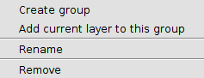
- Create group: Permite crear un grupo o carpeta (o subgrupo/subcarpeta en caso de tener un grupo seleccionado).
- Add current layer to this group: Añade la capa activa al grupo seleccionado. En caso de no haber ningún grupo seleccionado lo añade a la raíz o grupo “Data sources”.
- Rename. Permite renombrar el nombre de un grupo o capa.
- Remove. Permite eliminar una capa o grupo. Si se elimina un grupo se eliminarán los subgrupos y capas que contenga.

1.2. Añadir capa al catálogo
Permite mostrar la ventana con el listado de favoritos.
Esta herramienta está disponible desde el menú “Herramientas/Catálogo/Add layer to catalog“, en el menú contextual del TOC “Add to Catalog”, y en el menú contextual de la ventana “Catalog tree”.
La herramienta de añadir capa al catálogo desde el menú contextual del TOC:
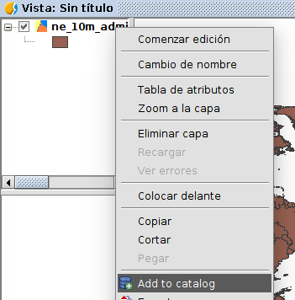
Y desde el menú contextual de la ventana “Catalog tree”:
En este último caso la principal diferencia es que añade la capa en la carpeta o subcarpeta que esté seleccionada en la ventana de “Catalog tree”.

